СОВЕТ ДЕПУТАТОВ
МУНИЦИПАЛЬНОГО ОБРАЗОВАНИЯ
МЕЛЕГЕЖСКОЕ СЕЛЬСКОЕ ПОСЕЛЕНИЕ
ТИХВИНСКОГО МУНИЦИПАЛЬНОГО РАЙОНА
ЛЕНИНГРАДСКОЙ ОБЛАСТИ
(СОВЕТ ДЕПУТАТОВ МЕЛЕГЕЖСКОГО СЕЛЬСКОГО ПОСЕЛЕНИЯ)

Р Е Ш Е Н И Е

от 28 марта 2013 года № 07-142

Об утверждении официальных символов муниципального образования Мелегежское сельское поселение Тихвинского муниципального района Ленинградской области

В соответствии со статьей 2 Устава муниципального образования Мелегежское сельское поселение Тихвинского муниципального района Ленинградской области совет депутатов муниципального образования Мелегежское сельское поселение Тихвинского муниципального района Ленинградской области
РЕШИЛ:
1. Принять предложение авторского коллектива в составе: Башкирова Константина Сергеевича, Карпуниной Виктории Валерьевны, Штейнбах Светланы Юрьевны, разработавшего эскизы герба и флага муниципального образования Мелегежское сельское поселение Тихвинского муниципального района Ленинградской области и утвердить Положение о гербе муниципального образования Мелегежское сельское поселение Тихвинского муниципального района Ленинградской области (Приложение № 1) и Положение о флаге муниципального образования Мелегежское сельское поселение Тихвинского муниципального района Ленинградской области (Приложение № 2).
2. Обратиться в Геральдический совет при президенте РФ с целью внесения герба и флага муниципального образования Мелегежское сельское поселение Тихвинского муниципального района Ленинградской области в Государственный геральдический регистр Российской Федерации.
3. Поручить Башкирову Константину Сергеевичу представлять интересы муниципального образования Мелегежское сельское поселение Тихвинского муниципального района Ленинградской области в Геральдическом совете при президенте РФ.
4. Настоящее решение вступает в силу с момента его опубликования.
5. Опубликовать настоящее решение в газете “Трудовая слава ”. Приложения к решению обнародовать путем размещения на официальном сайте http://tikhvin.org/gsp/melegezha/

Глава муниципального образования
Мелегежское сельское поселение
Тихвинского муниципального района
Ленинградской области В.Н. Пацук
УТВЕРЖДЕНО
решением совета депутатов муниципального образования Мелегежское сельское поселение Тихвинского муниципального района Ленинградской области
от 28 марта 2013 г. № 07-142

Приложение № 1

ПОЛОЖЕНИЕ О ГЕРБЕ МУНИЦИПАЛЬНОГО ОБРАЗОВАНИЯ
МЕЛЕГЕЖСКОЕ СЕЛЬСКОЕ ПОСЕЛЕНИЕ ТИХВИНСКОГО МУНИЦИПАЛЬНОГО РАЙОНА ЛЕНИНГРАДСКОЙ ОБЛАСТИ.

Настоящим положением устанавливается герб муниципального образования Мелегежское сельское поселение Тихвинского муниципального района Ленинградской области, его описание и порядок официального использования.
Общие положения
1.1. Герб муниципального образования Мелегежское сельское поселение Тихвинского муниципального района Ленинградской области (далее – Герб) является официальным символом муниципального образования Мелегежское сельское поселение Тихвинского муниципального района Ленинградской области.
1.2. Положение о Гербе и рисунки Герба в многоцветном и одноцветном вариантах хранятся в совете депутатов муниципального образования Мелегежское сельское поселение Тихвинского муниципального района Ленинградской области и доступны для ознакомления всем заинтересованным лицам.
1.3. Герб подлежит внесению в Государственный геральдический регистр Российской Федерации.
2. Геральдическое описание и обоснование символики Герба
2.1. Геральдическое описание Герба:

« В серебряном поле с лазоревой (синей, голубой) каймой, обремененной золотыми безантами, положенными один подле другого - черный идущий медведь с золотыми когтями и языком».
Стороны в геральдике определяются от лица, держащего щит.

2.2. Толкование символики Герба:
В “Тихвинском земском календаре справочнике на 1917 год” говорилось: “Мелегижский погост принадлежал к Софейскому дому, в 1478 году отписан на Великого Князя. Описан в писцовой книге 1583 г., где указаны деревянные церкви Петра и Павла и другая, теплая, с трапезою, во имя Рождества Христова. В барском доме, в Мартихове, построена из бревен-стояков, была домовая церковь. Церковь одна, каменная, во имя Петра и Павла, в стиле московских церквей, построена в 1881 году; вторая каменная строится деревянная перенесена на окраину прихода к дер. Посясье. В приходе 16 селений. При церкви: 1) ц.-пр. попечительство; 2) церковно-приходская школа” (Тихвинский земский календарь справочник на 1917 год по изданию 1916 года Тихвинской уездной земской управы. Часть II. Тихвин. 2006. C. 23).
Тороп Григорьев Арцыбашев был помещиком Спасского Шиженского и Петровского Мелегижсого погоста в 1576 г. (Отдел подьячим Климом Офонасьевым поместья Торопу Григорьеву сыну Арцыбашеву из поместья Ивана и Облеза Истоминых детей Воронова в Спасском Шиженском и Петровском Мелегижском погостах. 1576. 23.04 // РГАДА, ф. 1209, оп. 1, д. 16933, л. 108-110 об.). Он был взят в плен при штурме Кеси, оставив жену Аксинью, сына Петра (р. 1567/68), племянниц Анастасию (р. 1570/71) и Марию (р. 1571/72) (Обыск подьячими Собиной Ярлыковым и Иваном Бухвостовым в Спасском Шиженском погосте о количестве вдов, сирот, недорослей и неслужилых, а также о порозжих поместьях в погосте. 1580. 6.10 // РГАДА, ф. 1209, оп. 1, д. 16933, л. 378 об.-388).
В работе А. Колмогорова “Тихвинские курганы”, опубликованной в “Трудах пятнадцатого археологического съезда в Новгороде в 1911 году” (Под ред. графини Уваровой, Т. 1. М. 1914. С. 414-415) сказано: “Раскопки были произведены в Сугоровской волости недалеко от впадения р. Тихвинки в р. Сясь. Здесь находятся несколько групп курганов в Заручевье (так называется местности по правую сторону ручья, делящего селение на две части)- 8 курганов. В 2 ½ версты от этой деревни в местности “Сладкий бор”- 13 курганов, а в местности Высокая Нива- 9 курганов. 4 обследованных кургана имели вид расплывчатых полушарообразных сопок высотой от 1,5 до 2,5 метров, задернованных. Во всех курганах на материке среди пепла и крупного угля обнаружены костяки очень плохой сохранности. Вещей при костяках никаких не было, только обломки глиняной посуды”.
В селе Никольском (ныне- Заручевье) в 1711 году Я. Н. Римским-Корсаковым была построена каменная церковь Свт. Николая Чудотворца. Была закрыта в 1936 году. Сохранилась Каменная церковь Михаила Архангела, построенная там же в 1711 году Я. Н. Римским-Корсаковым; была закрыта в 1935 году, а через два года была разобрана (Александрова Е. Л. Водская пятина- Ингерманландия- Санкт-Петербургская губерния- Ленинградская область. Историческое прошлое. СПб. 2011. C. 463; Памятная книжка Новгородской губернии на 1858 год. Новгород. 1858. С. 34-35).
Центром Петровского погоста в Мелигиже (Петровского Мелигожского погоста) было Новоандреево. Здесь еще до 1582 года существовала деревянная церковь Свв. Апп. Петра и Павла, возобновленная в 1685 году. В XVIII веке с приделом Св. Николая, упраздненным в 1797 году. Деревянная церковь Свв. Апп. Петра и Павла была построена в 1794 году. В 1881 года построена каменная церковь Свв. апп. Петра и Павла, закрытая в 1932 году. В 1916 г. ее священником был Павел Павлович Созин. Ныне здание церкви не сохранилось (Земля Невская православная. Краткий церковно- исторический справочник. СПб. 2006 C. 144-145; Памятная книжка Новгородской губернии на 1916 г. Новгород. 1916. С. 169; Памятная книжка Новгородской губернии на 1858 г. Новгород. 1858. С. 34-35).
В 1764 году самосожжение учинили крестьяне деревни Шибанец Мелегижского погоста. В течении целой недели осаждал деревню Андрей Мельгунов; приезжал при этом с увещеваниями священник, но раскольники не сдались и погибли в огне (Тихвинский край. Краеведческий сборник по Тихвинскому уезду. /Под ред. В. И. Равдоникаса. Тихвин. 1926. С. 96).
Никольское (Заручевье) находилась усадьба Римских-Корсаковых.
Усадебный комплекс в Заручевье был возведен прадедом композитора Яковом Никитичем Римским-Корсаковым (1679-1734), правой рукой Меншикова. Он был ландрихтером Ингерманландской губернии, а затем, с 1711 года - вице-губернатором петербургским. Однако, как сообщают архивные документы, Корсаков из угождения своему патрону вошел в недозволительные операции для выгод светлейшего князя. Хищения казны были открыты, и Корсаков в 1715 году был отправлен в ссылку. Именно период петербургского губернаторства в имении строится Никольская церковь (1711 год). Сейчас она находится в полуразрушенном состоянии, несмотря на консервацию, проведенную в 80-е годы ХХ века специалистами «Спецпроектреставрации».
Деревянный дом этот сохранился и поныне в очень плохом, полуразрушенном состоянии. В этой усадьбе родился Андрей Петрович Римский-Корсаков (7 августа 1778- 19 марта 1862)- отец великого композитора Н. А. Римского-Корсакова. Имение это было продано после смерти отца Петра Воиновича, а крепостные отпущены на волю. Петр Воинович Римский Корсаков (ок. 1780-1815)- дед великого русского композитора Н. А. Римского-Корсакова, генерал-лейтенант и лейб-гвардии секунд майор, тихвинский уездный предводитель дворянства, в 1798-1800 гг. владел имением в с. Николбском (ныне- Заручевье), он же построил дом в городе Тихвине, в котором позднее родился Н. А. Римский-Корсаков. В 1801-1804 гг. был секунд-майором в отставке и новгородским губернским предводителем дворянства.
В газете “Новгородские губернские ведомости” за 1863 год (NN 4, 42) была опубликована заметка “В Новгородском губернском по крестьянском делам присутствии”, посвященной вопросу о выкупе крестьянами земельных угодий и госпожи помещицы Гельфрейх Ольги Всеволодовны (род внесен в 6 часть Дворянской родословной книги Новгородской губернии): селений Тихвинского уезда Костринской волости Кострина, Горки, Плеса и Городища. Фон Гельфрейх О. В. принадлежали селения Кострина Горка, Плесы, Рудина, Подрудина, Посясье и Городище Костринской волости (1863 г.) (РГИА. Ф. 577. Оп. 22. Д. 2695, 2697, 2698). В том же году было получено разрешение на выкупную сделку земельных угодий крестьянами селения Заручевье и помещицей Апрелевой Надежды Павловны (Новгородские губернские ведомости. 1863. N 45). В XVIII веке Заручевье принадлежало помещику, генерал-майору Петру Сидоровичу Апрелеву.
В XIX веке владельческими были деревни Ново-Андреево, Шибенец, Уродов Остров, Селова, Рапля, Амосова и Раменья Костринской волости. Они принадлежали Томиловой О. А. (РГИА. Ф. 577. Оп. 22. Д. 2961, 2962).
В 1892 году усадьба Никольская Костринской волости Тихвинского уезда принадлежала дворянину Дмитрию Алексеевичу Казину (Материалы для оценки земельных угодий Новгородской губернии. Тихвинский уезд. Новгород. 1892.С. 10)
Приводим описания гербов местных дворян-землевладельцев.
Герб рода Римских-Корсаковых: “Щит разделен на четыре части, в середине коих, в верхней части изображена золотая булава, диагонально положенная на серебряном блюде; в нижней части цвет серебром означенный и между ними малый щиток, имеющий по серебряному полю три полосы голубого цвета; а на поверхности сего щитка видна дворянская корона золотая. В первой части в серебряном поле черный медведь, идущий в левую сторону. Во второй и третьей части в красном поле два серебряных якоря вместе соединённые. В четвертой части в голубом поле серебряная башня. Щит увенчан обыкновенным дворянским шлемом с дворянской короной, на поверхности коей изображен голубой шар с сидящим на оном черным орлом одноглавым, который держит во рту стрелы красного цвета. Намет на щите голубой и красный, подложенный золотом”.Герб внесен в Общий гербовник дворянских родов Российской империи, часть 2, 1-е отд., с. 52.
Герб рода Гельфрейх: “В щите, расчетверённом на чернь и золото, стоящий на зелёной почве натурального цвета слон с поднятым хоботом”. Герб дворянского и баронского рода Гельфрейх помещено в Прибалтийском гербовнике “”.
Герб дворянского рода Апрелевых: “В щите, имеющем красное поле, диагонально к правому нижнему углу на голубой полосе изображен серебряный якорь и по сторонам его в верхней правой части — золотой полумесяц, а в нижней части — серебряная стрела. Щит увенчан обыкновенным дворянским шлемом с дворянской на нем короной и тремя страусовыми перьями. Намет на щите голубой и красный, подложен золотом. Щит держат два льва”. Герб рода Апрелевых внесён в Часть 4 Общего гербовника дворянских родов Всероссийской империи, стр. 63.
Герб рода дворян Казиных (Козиных): “В щите, разделенном на четыре части посередине находится малый щиток чёрного цвета, в коем изображены серебряный крест, над ним две золотые шестиугольные звезды, а внизу золотой полумесяц, рогами вверх. В первой части в золотом поле чёрный одноглавый орел, держащий в правой лапе ландкарту. Во второй части в голубом поле видна выходящая с левой стороны из облака рука в серебряных латах с саблею. В третьей части в голубом же поле, крестообразно положены золотой колчан со стрелами и две стрелы остриями вниз. В четвёртой части в красном поле серебряный козерог. Щит увенчан дворянскими шлемом и короной. Нашлемник: три страусовых пера. Намет на щите голубой и красный, подложенный серебром и золотом. Щит держат два барса”.
Среди промыслов был развит кожевенный- небольшие заводики по выделке кожи находились в деревнях Андрееве и Заручевье.
В книге “Волости и важнейшие селения Европейской России” (Вып. VII. Губернии Приозерной группы. СПб. 1885. С. 37.) о населенных пунктах Костринской волости сказано:
“Андреева (Новая Андреева), деревня бывшая владельческая при р. Сясь, дворов- 27, жителей- 140. Волостное правление Костринской волости (уездный город в 12 верстах), часовня, школа, лавка, кожевенный завод. В ¼ версты- 2 церкви православные.
Заручевье, деревня бывшая владельческая, дворов- 36, жителей- 216, часовня, лавка, кожевенный завод”.
В 1916 году действовал Костринский сельский банк, размещавшийся по адресу: “Костринское волостное правление”, открытый в 1900 году. Председателем егобыл Иван Тимофеевич Ромин (Памятная книжка Новгородской губернии на 1916 г. Новгород. 1916. С. 173).
В заметке “Из Костринской волости”, опубликованной в тихвинской газете “Наш край” 22 (9) мая 1918 года (N 5, C. 3) говорилось: “Бывший землевладелец Иван Яковлевич Борисов, проживающий в усадьбе Новоселье вблизи деревни Ново-Андреево, 7 мая вел пропаганду в духе старого буржуазного строя и натравлял на советскую власть. Причем многих темных граждан ввел в заблуждение; заведующим военным отделом было произведено дознание, причем выяснены доказательства, учиняющие деятельность контрреволюционера Борисова. Дело будет передано на рассмотрение революционного трибунала”.
Черный медведь в серебре (элемент родового герба Римских-Корсаковых)- напоминание об усадьбе Римских-Корсаковых, руины которой сохранились и поныне в Заручевье, а также о церкви Св. Николая построенной в 1711 году дворянами Римскими-Корсаковыми в Заручевье.
Золотые безанты в лазури напоминают о старинной церкви Св. Николая в Заручевье. По христианским представлениям, как-то раз, желая помочь бедной семье, в которой были три дочери, и отец которых из-за бедности решил продать их для блуда, Святой Николай подбросил им под Рождество три мешочка с золотыми монетами. (Так продолжалось до тех пор, пока те не накопили достаточное приданное для того, что бы выйти замуж.) Но как-то раз однажды все окна в доме не оказались запертыми. Тогда Святой Николай подкинул мешочки с золотом в трубу. Другая легенда гласит, что золотые монетки подкинутые им в трубу попали в висящие у печки сохнущие носки. Поэтому теперь католики подкладывают подарки в носки, которые вешают у камина.
Лазоревый (синий, голубой)- символ красоты, любви, мира и возвышенных устремлений. Напоминание о протекающей здесь реке Сясь, Воложба.
Чернь (черный)- символ благоразумия, мудрости, скромности, честности, древности и вечности бытия.
Золото- могущество, сила, постоянство, знатность, справедливость, верность.
Серебро- чистота помыслов, правдивость, невинность, благородство, откровенность, непорочность, надежда.

3. Порядок воспроизведения Герба
3.1. Воспроизведение Герба, независимо от его размеров, техники исполнения и назначения, должно точно соответствовать геральдическому описанию, приведенному в п. 2.1. статьи 2 настоящего Положения. Воспроизведение Герба допускается в многоцветном одноцветном и одноцветном с использованием условной штриховки вариантах (Приложения 1, 2, 3 к настоящему Положению).
3.2. Ответственность за искажение рисунка герба, или изменение композиции или цветов, выходящее за пределы геральдически допустимого, несет исполнитель допущенных искажений или изменений.
4. Порядок официального использования Герба
4.1. Герб муниципального образования помещается:
на зданиях органов местного самоуправления;
на зданиях официальных представительств муниципального образования Мелегежское сельское поселение Тихвинского муниципального района Ленинградской области за пределами муниципального образования Мелегежское сельское поселение Тихвинского муниципального района Ленинградской области;
в залах заседаний органов местного самоуправления;
в рабочих кабинетах главы муниципального образования Мелегежское сельское поселение Тихвинского муниципального района Ленинградской области, выборных и назначаемых должностных лиц местного самоуправления.
4.2. Герб помещается на бланках:
правовых актов органов местного самоуправления и должностных лиц местного самоуправления;
представительного органа самоуправления;
главы муниципального образования Мелегежское сельское поселение Тихвинского муниципального района Ленинградской области, исполнительного органа местного самоуправления;
иных выборных и назначаемых должностных лиц местного самоуправления.
4.3. Герб воспроизводится на удостоверениях лиц, осуществляющих службу на должностях в органах местного самоуправления, муниципальных служащих, депутатов представительного органа местного самоуправления; членов иных органов местного самоуправления.
4.4. Герб помещается:
на печатях органов местного самоуправления;
на официальных изданиях органов местного самоуправления.
4.5. Герб может помещаться на:
наградах и памятных знаках муниципального образования Мелегежское сельское поселение Тихвинского муниципального района Ленинградской области;
должностных знаках главы муниципального образования Мелегежское сельское поселение Тихвинского муниципального района Ленинградской области, председателя представительного органа местного самоуправления, депутатов представительного органа местного самоуправления, муниципальных служащих и работников органов местного самоуправления;
указателях при въезде на территорию муниципального образования Мелегежское сельское поселение Тихвинского муниципального района Ленинградской области;
объектах движимого и недвижимого имущества, транспортных средствах, находящихся в муниципальной собственности;
бланках и печатях органов, организаций, учреждений и предприятий, находящихся в муниципальной собственности, муниципальном управлении или муниципальном подчинении, а также органов, организаций, учреждений и предприятий, учредителем (ведущим соучредителем) которых является муниципальное образование Мелегежское сельское поселение Тихвинского муниципального района Ленинградской области;
в залах заседаний руководящих органов и рабочих кабинетах руководителей органов, организаций, учреждений и предприятий, находящихся в муниципальной собственности, муниципальном управлении или муниципальном подчинении, а также органов, организаций, учреждений и предприятий, учредителем (ведущим соучредителем) которых является муниципальное образование Мелегежское сельское поселение Тихвинского муниципального района Ленинградской области;
на принадлежащих органам, организациям, учреждениям и предприятиям, находящимся в муниципальной собственности, муниципальном управлении или муниципальном подчинении, а также органам, организациям, учреждениям и предприятиям, учредителем (ведущим соучредителем) которых является муниципальное образование Мелегежское сельское поселение Тихвинского муниципального района Ленинградской области, объектах движимого и недвижимого имущества, транспортных средствах.
4.6. Допускается размещение Герба на:
печатных и иных изданиях информационного, официального, научного, научно-популярного, справочного, познавательного, краеведческого, географического, путеводительного и сувенирного характера;
грамотах, приглашениях, визитных карточках главы муниципального образования, Мелегежское сельское поселение Тихвинского муниципального района Ленинградской области, должностных лиц органов местного самоуправления, депутатов представительного органа местного самоуправления;
Допускается использование Герба в качестве геральдической основы для изготовления знаков, эмблем, иной символики при оформлении единовременных юбилейных, памятных и зрелищных мероприятий проводимых в муниципальном образовании Мелегежское сельское поселение Тихвинского муниципального района Ленинградской области или непосредственно связанных с муниципального образования Мелегежское сельское поселение Тихвинского муниципального района Ленинградской области по согласованию с главой муниципального образования Мелегежское сельское поселение Тихвинского муниципального района Ленинградской области.
4.7. При одновременном размещении ГЕРБА и Государственного герба Российской Федерации, ГЕРБ располагается справа от Государственного герба Российской Федерации (с точки зрения стоящего лицом к гербам).
При одновременном размещении Герба и герба Ленинградской области, Герб располагается справа от герба Ленинградской области (с точки зрения стоящего лицом к гербам).
При одновременном размещении ГЕРБА, Государственного герба Российской Федерации и герба Ленинградской области, герб Российской Федерации располагается в центре, герб Ленинградской области – слева от центра, а Герб – справа от центра (с точки зрения стоящего лицом к гербам).
При одновременном размещении Герба с другими гербами размер Герба не может превышать размеры Государственного герба Российской Федерации (или иного государственного герба), герба Ленинградской области (или герба иного субъекта Российской Федерации).
При одновременном размещении Герба с другими гербами Герб не может размещаться выше Государственного герба Российской Федерации (или иного государственного герба), герба Ленинградской области (или герба иного субъекта Российской Федерации).
При одновременном размещении ГЕРБА с любым государственным гербом, гербом субъекта Российской Федерации или иностранного региона, гербом иного муниципального образования, в тех случаях, когда размещаемые рядом с ГЕРБОМ гербы не имеют дополнительных элементов, ГЕРБ используется без дополнительных элементов.
4.8. Порядок изготовления, использования, хранения и уничтожения бланков, печатей и иных носителей изображения Герба устанавливается органами местного самоуправления.
4.9. Иные случаи использования Герба устанавливаются Главой муниципального образования Мелегежское сельское поселение Тихвинского муниципального района Ленинградской области.
5. Ответственность за нарушение настоящего Положения
5.1. Использование Герба с нарушением настоящего Положения, а также надругательство над гербом влечет за собой ответственность в соответствии с законодательством Российской Федерации.
6. Заключительные положения
6.1. Внесение в состав (рисунок) Герба каких-либо внешних украшений, а также элементов официальных символов Ленинградской области допустимо лишь в соответствии с законодательством Российской Федерации и Ленинградской области. Эти изменения должны сопровождаться пересмотром статьи 2 настоящего Положения для отражения внесенных элементов в описании.
6.2. Контроль исполнения требований настоящего Положения возлагается на Администрацию муниципального образования Мелегежское сельское поселение Тихвинского муниципального района Ленинградской области.
6.3. Настоящее Положение вступает в силу со дня его официального опубликования.

Приложение 1
к Положению о гербе
муниципального образования
Мелегежское сельское поселение
Тихвинского
муниципального района
Ленинградской области

ЦВЕТНОЕ ИЗОБРАЖЕНИЕ ГЕРБА.

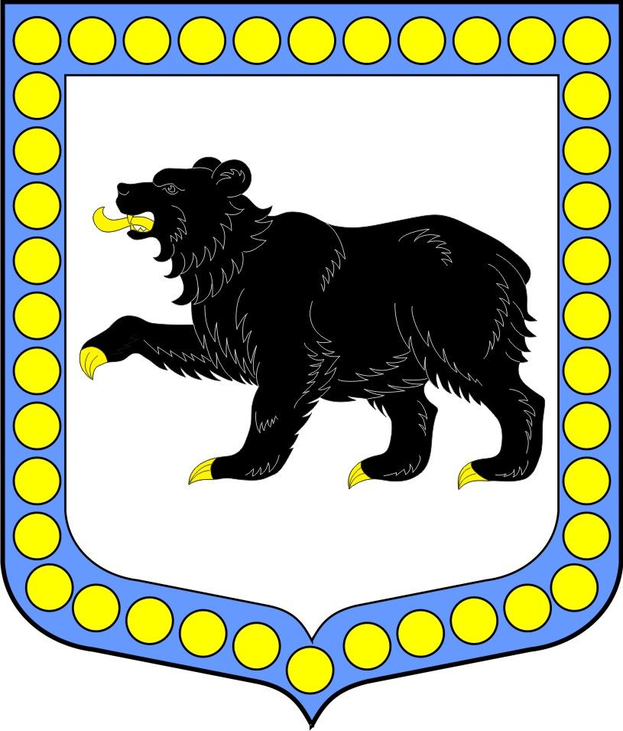

Приложение 2
к Положению о гербе
муниципального образования
Мелегежское сельское поселение
Тихвинского муниципального района
Ленинградской области

ЧЕРНО- БЕЛОЕ КОНТУРНОЕ ИЗОБРАЖЕНИЕ ГЕРБА.

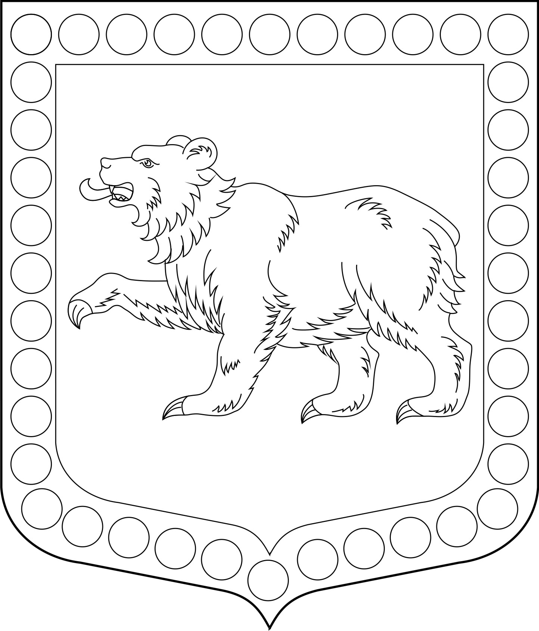

Приложение 3
к Положению о гербе
муниципального образования
Мелегежское сельское поселение
Тихвинского муниципального района
Ленинградской области

ЧЕРНО- БЕЛОЕ КОНТУРНОЕ С ИСПОЛЬЗОВАНИЕМ УСЛОВНОЙ ШТРИХОВКИ ДЛЯ ОБОЗНАЧЕНИЯ ЦВЕТОВ ИЗОБРАЖЕНИЕ ГЕРБА.

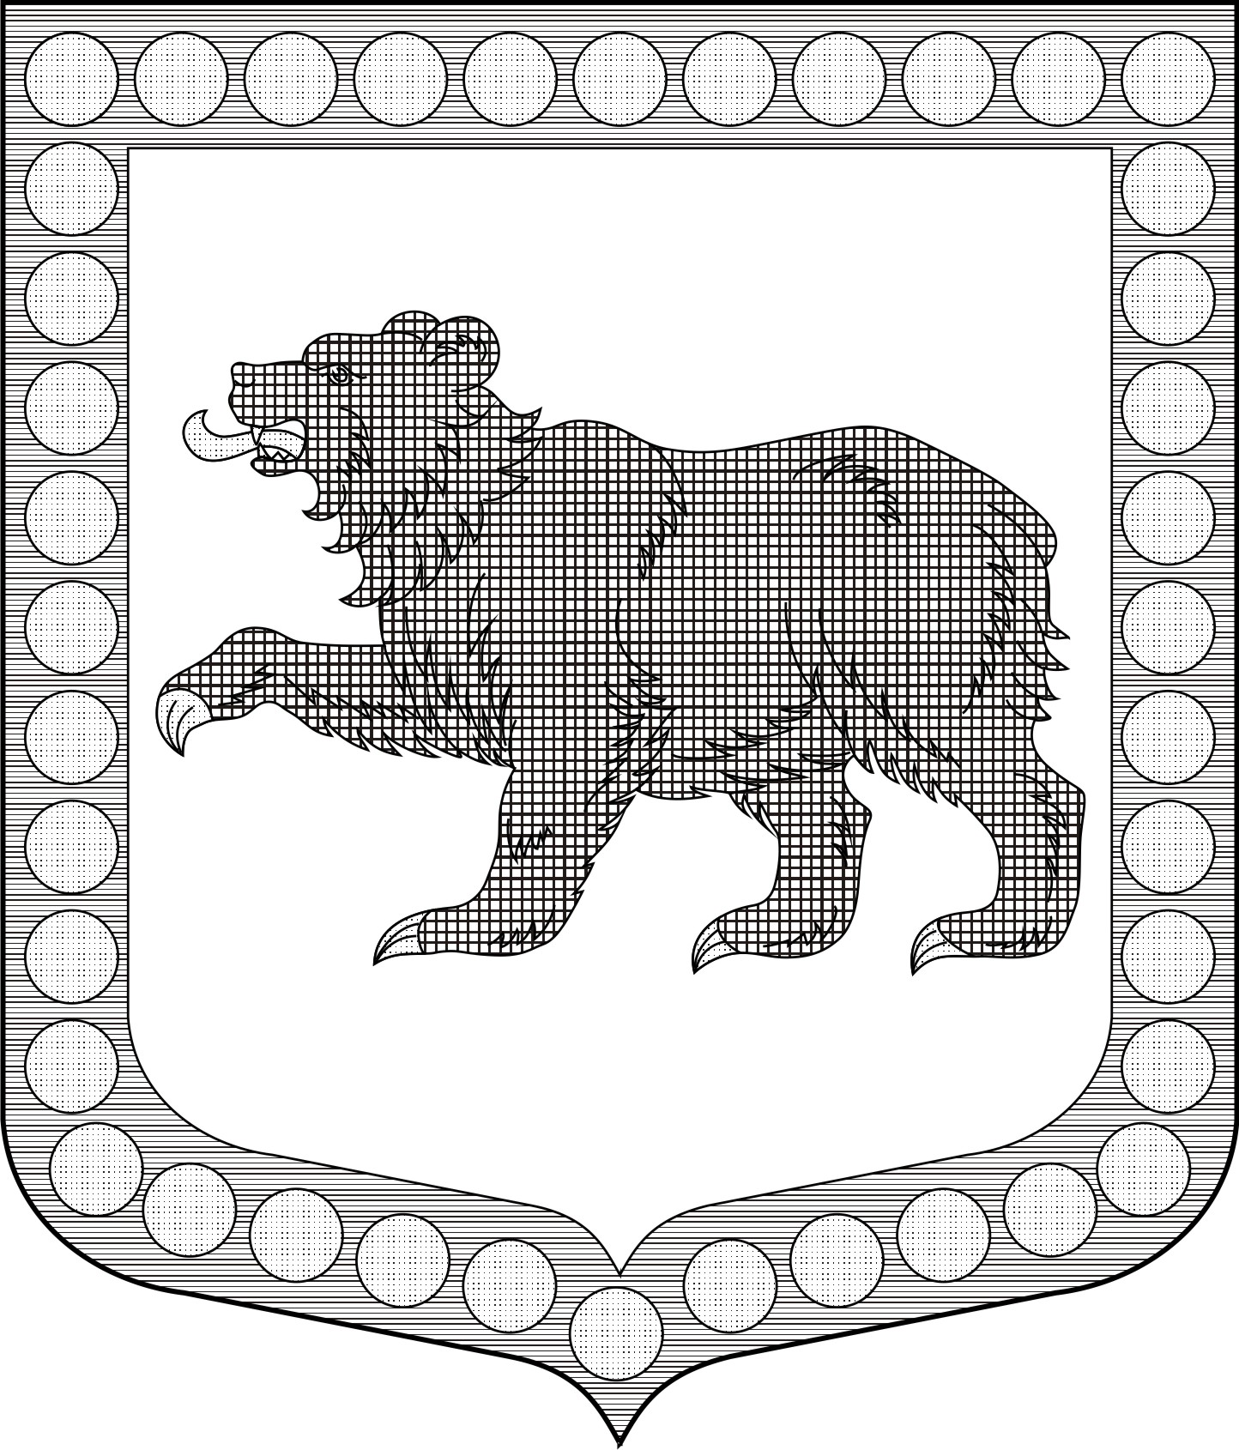

УТВЕРЖДЕНО
решением совета депутатов муниципального образования
Мелегежское сельское поселение
Тихвинского муниципального района Ленинградской области
от 28 марта 2013 г. № 07-142

Приложение № 2

ПОЛОЖЕНИЕ О ФЛАГЕ МУНИЦИПАЛЬНОГО ОБРАЗОВАНИЯ МЕЛЕГЕЖСКОЕ СЕЛЬСКОЕ ПОСЕЛЕНИЕ ТИХВИНСКОГО МУНИЦИПАЛЬНОГО РАЙОНА ЛЕНИНГРАДСКОЙ ОБЛАСТИ.

Настоящим положением устанавливается флаг муниципального образования Мелегежское сельское поселение Тихвинского муниципального района Ленинградской области, его описание и порядок официального использования.

1. Общие положения
1.1. Флаг муниципального образования Мелегежское сельское поселение Тихвинского муниципального района Ленинградской области (далее - Флаг) является официальным символом муниципального образования Мелегежское сельское поселение Тихвинского муниципального района Ленинградской области.
1.2. Положение о флаге и рисунок ФЛАГА хранятся в совете депутатов муниципального образования Мелегежское сельское поселение Тихвинского муниципального района Ленинградской области и доступны для ознакомления всем заинтересованным лицам.
1.3. Флаг подлежит внесению в Государственный геральдический регистр Российской Федерации.

Описание Флага

Флаг муниципального образования Мелегежское сельское поселение Тихвинского муниципального района Ленинградской области представляет собой прямоугольное полотнище с отношением ширины флага к длине- 2:3, воспроизводящее композицию герба муниципального образования Мелегежское сельское поселение Тихвинского муниципального района Ленинградской области в белом, черном, голубом и желтом цветах.

3. Порядок воспроизведения Флага

3.1. Воспроизведение Флага, независимо от его размеров, техники исполнения и назначения, должно точно соответствовать описанию, приведенному в статье 2 настоящего Положения и рисунку, приведенному в приложении к настоящему Положению.
3.2. Ответственность за искажение Флага, изменение композиции или цветов, выходящее за пределы геральдически допустимого, несет исполнитель допущенных искажений или изменений.

4. Порядок официального использования Флага
4.1. Флаг поднят постоянно:
- на зданиях органов местного самоуправления;
- на зданиях официальных представительств муниципального образования Мелегежское сельское поселение Тихвинского муниципального района Ленинградской области за пределами муниципального образования Мелегежское сельское поселение Тихвинского муниципального района Ленинградской области.
4.2. Флаг установлен постоянно:
- в залах заседаний органов местного самоуправления,
- в рабочих кабинетах главы муниципального образования Мелегежское сельское поселение Тихвинского муниципального района Ленинградской области, выборных и назначаемых должностных лиц местного самоуправления.
4.3. Флаг может:
- быть поднят постоянно или подниматься на зданиях и территориях органов, организаций, учреждений и предприятий, находящихся в муниципальной собственности, муниципальном управлении или муниципальном подчинении, а также на зданиях и территориях органов, организаций, учреждений и предприятий, учредителем (ведущим соучредителем) которых является муниципального образования Мелегежское сельское поселение Тихвинского муниципального района Ленинградской области;
- быть установлен постоянно в залах заседаний руководящих органов и в рабочих кабинетах руководителей органов, организаций, учреждений и предприятий, находящихся в муниципальной собственности, муниципальном управлении или муниципальном подчинении, а также органов, организаций, учреждений и предприятий, учредителем (ведущим соучредителем) которых является муниципального образования Мелегежское сельское поселение Тихвинского муниципального района Ленинградской области.
Флаг или его изображение может:
- размещаться на транспортных средствах главы муниципального образования; иных выборных должностных лиц местного самоуправления;
- размещаться на транспортных средствах, находящихся в муниципальной собственности.
4.4. Флаг поднимается (устанавливается):
- в дни государственных праздников – наряду с Государственным флагом Российской Федерации;
- во время официальных церемоний и других торжественных мероприятий, проводимых органами местного самоуправления.
4.5. Флаг может быть поднят (установлен) во время торжественных мероприятий, проводимых общественными объединениями, предприятиями, учреждениями и организациями независимо от форм собственности, а также во время частных и семейных торжеств и значимых событий.
4.6. При использовании Флага в знак траура Флаг приспускается до половины высоты флагштока (мачты). При невозможности приспустить флаг, а также если ФЛАГ установлен в помещении, к верхней части древка выше полотнища Флага крепится черная сложенная пополам и прикрепленная за место сложения лента, общая длина которой равна длине полотнища Флага, а ширина составляет не менее 1/10 от ширины полотнища Флага.
4.7. При одновременном подъеме (размещении) Флага и Государственного флага Российской Федерации, Флаг располагается справа от Государственного флага Российской Федерации (с точки зрения стоящего лицом к флагам).
При одновременном подъеме (размещении) Флага и флага Ленинградской области, Флаг располагается справа от флага Ленинградской области (с точки зрения стоящего лицом к флагам).
При одновременном подъеме (размещении) Флага, Государственного флага Российской Федерации и флага Ленинградской области, Государственный флаг Российской Федерации располагается в центре, а Флаг – справа от центра (с точки зрения стоящего лицом к флагам).
При одновременном подъёме (размещении) чётного числа флагов (но более двух), Государственный флаг Российской Федерации располагается слева от центра (если стоять к флагам лицом). Справа от Государственного флага Российской Федерации располагается флаг Ленинградской области, слева от Государственного флага Российской Федерации располагается Флаг; справа от флага Ленинградской области располагается флаг иного муниципального образования, общественного объединения, либо предприятия, учреждения или организации.
4.8. Размер полотнища Флага не может превышать размеры полотнищ поднятых (установленных) рядом с ним Государственного флага Российской Федерации (или иного государственного флага), флага Ленинградской области (или флага иного субъекта Российской Федерации).
Флаг не может располагаться выше поднятых (установленных) рядом с ним Государственного флага Российской Федерации (или иного государственного флага), флага Ленинградской области (или флага иного субъекта Российской Федерации).
4.9. Флаг или его изображение могут быть использованы в качестве элемента или геральдической основы:
- флагов, вымпелов и иных подобных символов органов, организаций, учреждений и предприятий находящихся в муниципальной собственности, муниципальном управлении или муниципальном подчинении, а также органов, организаций, учреждений и предприятий, учредителем (ведущим соучредителем) которых является муниципальное образование Мелегежское сельское поселение Тихвинского муниципального района Ленинградской области;
- наград муниципального образования МО Мелегежское сельское поселение Тихвинского муниципального района Ленинградской области;
- должностных и отличительных знаках главы муниципального образования Мелегежское сельское поселение Тихвинского муниципального района Ленинградской области, депутатов представительного органа местного самоуправления, выборных и назначаемых должностных лиц, сотрудников местного самоуправления и его подразделений;
4.10. Флаг может быть поднят (установлен) постоянно или временно:
- в памятных, мемориальных и значимых местах расположенных на территории муниципального образования Мелегежское сельское поселение Тихвинского муниципального района Ленинградской области;
- в местах массвых собраний жителей муниципального образования Мелегежское сельское поселение Тихвинского муниципального района Ленинградской области;
- в учреждениях дошкольного воспитания и учреждениях среднего образования (средних школах).
4.11. Допускается размещение Флага или его изображения на:
- печатных и иных изданиях информационного, официального, научного, научно-популярного, справочного, познавательного, краеведческого, географического, путеводительного и сувенирного характера;
- грамотах, приглашениях, визитных карточках главы муниципального образования Мелегежское сельское поселение Тихвинского муниципального района Ленинградской области, должностных лиц органов местного самоуправления, депутатов представительного органа местного самоуправления.
Допускается использование Флага в качестве геральдической основы для изготовления знаков, эмблем, иной символики при оформлении единовременных юбилейных, памятных и зрелищных мероприятий проводимых в муниципальном образовании Мелегежское сельское поселение Тихвинского муниципального района Ленинградской области или непосредственно связанных с муниципальным образованием Мелегежское сельское поселение Тихвинского муниципального района Ленинградской области.
4.12. Иные случаи использования Флага устанавливаются Главой муниципального образования Мелегежское сельское поселение Тихвинского муниципального района Ленинградской области.

5. Ответственность за нарушение настоящего Положения
5.1. Использование Флага с нарушением настоящего Положения. а также надругательство над Флагом влечет за собой ответственность в соответствии с законодательством Российской Федерации.

6. Заключительные положения
6.1. Внесение в состав (рисунок) Флага каких-либо изменений или дополнений, а также элементов официальных символов Ленинградской области допустимо лишь в соответствии с законодательством Российской Федерации и законодательством Ленинградской области. Эти изменения должны сопровождаться пересмотром статьи 2 настоящего Положения для отражения внесенных элементов в описании.
6.2. Контроль исполнения требований настоящего Положения возлагается на Администрацию муниципального образования Мелегежское сельское поселение Тихвинского муниципального района Ленинградской области.
6.3. Настоящее Положение вступает в силу со дня его официального опубликования.

Приложение
к Положению о флаге
муниципального образования
Мелегежское сельское поселение
Тихвинского муниципального
района Ленинградской области

ИЗОБРАЖЕНИЕ ФЛАГА.

